АОУ СОШ №6 г. Долгопрудный
Открытый урок на тему:
"Как путешествует письмо?"
Учитель начальных классов: Дмитриева Инга Валерьевна
12.12.2012

Цели урока: познакомить учащихся с работой почты, видами почтовых отправлений, расширить представление детей о жизни почтовых голубей, раскрыть роль почтовой связи в жизни людей, работать над развитием творческих способностей детей, развивать информационную грамотность.

Цели урока: познакомить учащихся с работой почты, видами почтовых отправлений, расширить представление детей о жизни почтовых голубей, раскрыть роль почтовой связи в жизни людей, работать над развитием творческих способностей детей, развивать информационную грамотность.
Оборудование: компьютер, мультимедийное оборудование, презентация, листы цветной бумаги, карточки со словами "отправитель", "адресат","марка", "конверт", "индекс", конверты с заданиями и шаблоны марок, конвертов на весь класс, бумажные снежинки, клей, цветные карандаши.
Предметные результаты: познакомить с этапами путешествия письма, познакомить с работой почты, видами почтовых отправлений, научить оформлять почтовое отправление.
Формирование УУД:
Познавательные УУД.
Развитие способностей учащихся управлять своей познавательной деятельностью;
формирование умений анализировать, сравнивать, выделять необходимую информацию;
делать выводы и обобщения.

Регулятивные УУД.
Формировать умения самостоятельно выделять и формулировать познавательную цель;
планировать свою деятельность на уроке;
контролировать, оценивать процесс и результат своей деятельности.
Коммуникативные УУД.
Формирование умения строить речевое высказывание в устной форме;
слушать и слышать учителя и других учеников;
доносить до собеседника свою точку зрения;
формировать умение договариваться и приходить к общему решению в совместной деятельности;
адекватно оценивать работу в группе.

Личностные УУД.
Формирование положительной учебной мотивации, навыков самооценки, ответственности за конечный результат;
формирование учебно-познавательных мотивов, учебно - познавательного интереса к новому материалу и способам решения новой познавательной задачи;
развитие доброжелательности, внимания к людям.

Этапы урока Ход урока Формирование УУД
1.Орг. момент
Долгожданный дан звонок,
Начинается урок.
2.Актуализация знаний.
Жители нашей планеты общаются друг с другом и передают информацию с помощью разных современных средств связи. Ребята, какие из них вы знаете или пользовались?(Интернет и телефон)
Формирование
умения сам-но
выделять и форму-
лировать познаватель-
ную цель.
Современные средства связи в мгновение ока донесут ваше сообщение, но как приятно получить праздничное поздравление, написанное от руки своего друга или близкого человека.
Дети из России дружат со многими ребятами из разных стран, общаются друг с другом посредством электронной почты или смс. А если это невозможно?
Что же остается?
Как же письмо попадет к вашему другу в самый удаленный уголок Земли? Неужели письмо умеет путешествовать? Во что же должен превратиться листок, чтобы отправиться в путь?
Сбоку марка и картинка,
В круглых штампах грудь и спинка.
Маленькое очень,
Быстрое, как птица.
Если захочешь,
За море умчится. Что это?
Письмо. Обратимся к словарю.
Письмо-это написанный текст, посылаемый для сообщения кому-либо. 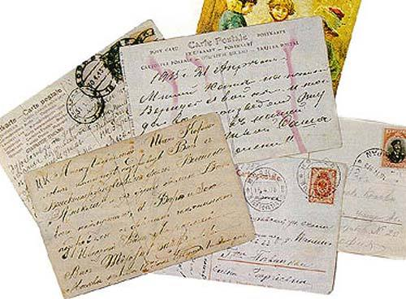
Попробуйте сформулировать тему нашего урока. Чему можем научиться? Что бы вы хотели узнать?
3. Работа по теме урока.
С давних времён люди обменивались информацией. Сначала посылали известия дымом от костров, ударами в сигнальный барабан, звуками труб.
Позднее стали посылать гонцов с устными сообщениями, потом стали писать письма.
Формирование умения
слушать и слышать
учителя, других учеников.
Чтобы сохранять в тайне содержание письма, люди стали складывать бумагу текстом внутрь и запечатывать.
Ребята, как называется пакет для хранения и пересылки письма?
Конверт.
Чем отличаются эти два конверта?
Какой из них дойдёт до вашего друга?
Какие правила переписки вы знаете?
Формирование умения
сравнивать, анализировать, выделять нужную информацию.
На конверте должна быть марка.
Сообщения детей 1 группы.
Марка - это проездной билет письма, оно оплачивает его путешествие.
Марки бывают разные: большие и маленькие, цветные и чёрно-белые. Многие люди коллекционируют марки .Таких людей называют филателистами. Некоторые марки 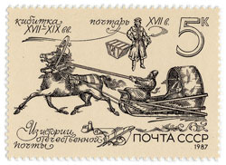
были выпушены в небольших количествах. Такие марки очень редкие и стоят дорого.
Придумайте свою марку, нарисуйте и приклейте на свои конвертики.
Формирование учебно-
познавательных мотивов.
Итак, конверт с маркой мы выбрали, что же ещё должно быть на конверте?
Отправитель -это тот, кто отправляет письмо.
Адресат(получатель) - это тот, кто получает письмо.
На конверте пишется адрес, имя и фамилия. Скоро Новый год и вы наверняка будете писать письмо Деду Морозу.
Физкультминутка.
Нарисуем новогоднюю картинку, приклейте адрес получателя.
Индекс .Обратимся к словарю. Это последовательность цифр, которая облегчает сортировку писем. В нашей стране принята 6тизначная система цифр в индексе: первые 3 цифры - это код города, ещё 3 - это № почтового отделения.
Пишут индекс особыми цифрами. Дело в том, что индекс расшифровывают специальные машины, особое устройство.
Попробуйте написать по образцу 6 цифр. 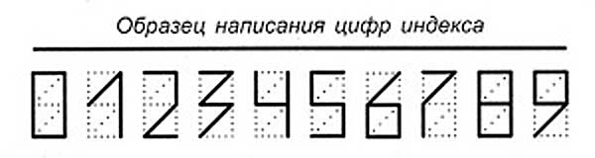

А что ещё кроме писем можно отправлять по почте?
Посылка-это упакованная вещь, пересланная по почте.
Бандероль - это небольшое почтовое отправление в бумажной обёртке.
Открытки, газеты, журналы -это корреспонденция.
Какой путь должно проделать письмо?
4.Построение ситуации затруднения. Самостоятельная работа в группах.
Выдвижение гипотез.
Формирование умения
работать в группе.
Формирование умения контролировать выполнение действий.
Между отправителем и адресатом много пустых прямоугольников. Подумайте, какой путь проделает письмо? Достаньте из конверта картинки и расположите их в той последовательности, как письмо добирается от отправителя до получателя.
Расскажите, что у вас получилось?
Оцените свои действия.
5 . Физкультминутка.
А теперь заглянем на почту и понаблюдаем за ее работой.
6. Сообщения детей 2 группы.
На воображаемой машине времени давайте отправимся в далекое прошлое.
Ям-Ижора, так называлась в старину слобода-ямской двор, где жили ямщики, в обязанность которых входило "гонять " почту. Для перевозки больших корреспонденций использовали почтовые кареты. 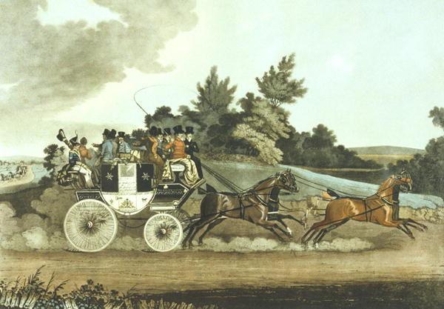
3 группа.
Вы ,наверное, слышали имя великого путешественника Христофора Колумба? Когда Колумб возвращался из плавания, его парусник попал в сильный шторм. Колумб думал, что гибель неминуема. И он решил послать письмо. На листе пергамента Колумб сообщал об открытиях своей экспедиции и о возможной гибели судна. Завернул пергамент в ткань, привязал записку :"Тот, кто доставит послание королю Испании, получит 100 золотых. Поместил это письмо в дубовый бочонок.
Утверждают, что послание Колумба океанские волны носили 360 лет. Обросший ракушками бочонок случайно нашли матросы американского судна. Но Корабль Колумба всё таки добрался до берегов Европы.
Издавна "почтой Нептуна" пользовались люди, потерпевшие кораблекрушение.
4 группа.
Много лет назад, когда не было поездов, самолётов, радио и телеграфа, почтальоном был голубь.
Его так и назвали "почтовый голубь".
Хороший голубь-почтальон может пролететь 3000км и развить скорость 60-80 км/ ч, то есть скорость автомобиля.
Тренированная птица вернётся домой, даже если её увезти на большое расстояние.
Когда Париж, столица Франции, была в осаде, голубей посылали с разными поручениями. В Париже почтовому голубю поставлен памятник.
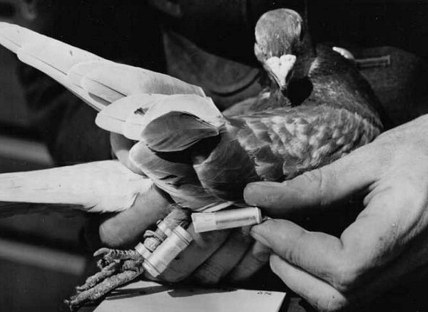
В Англии тоже есть памятник голубке, которая спасла подводную лодку. Было это так. Лодка не смогла оторваться от дна, тогда экипаж выпустил на поверхность голубку в маленькой капсуле. птица добралась до базы, экипаж был спасён.
Во время ВОВ голубей использовали для доставки донесений. В Японии даже вывели новую породу голубей, способных летать ночью. Почему?
7.Рефлексия.Конверты с заданиями.
Формирование умения оценивать работу в группе.
Смыслообразование.
Ребята "работают " почтальонами, передавая конверты детям из других групп.
Конверт 1.Человек, который разносит почту.(Почтальон).
Назовите 1 -ю букву.
Конверт 2. Последовательность цифр, облегчающих сортировку писем. (Индекс)
Назовите 1-ю гласную букву.
Конверт3. Упакованная вещь, преданная по почте.(Посылка).
Назовите букву, с которой начинается 2 слог.
Конверт4.Служба, которая занимается рассылкой писем, посылок. (Почта)
Назовите гласную букву в 1 слоге.
Конверт5. Крылатые почтальоны.(Голуби).
Назовите предпоследнюю букву.
Конверт6.Написанный текст, посылаемый для сообщения.(Письмо)
Назовите букву, которая пишется перед ь.
Конверт7. Небольшое почтовое отправление в бумажной обёртке.(Бандероль).
Назовите букву, которая пишется после буквы б.
Соберите слово. СПАСИБО!
Оцените свою работу на уроке.

